

Стойка для подтягиваний и отжиманий
Артикул: D011
Инструкция по сборке

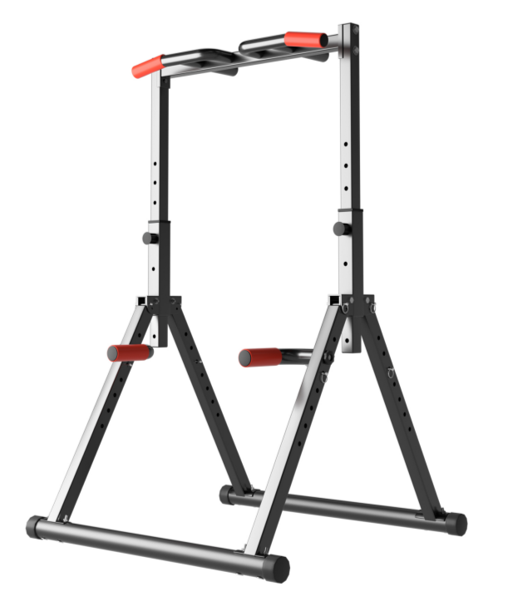

ВНИМАНИЕ:
Перед началом сборки проверьте комплектацию изделия.
Не выбрасывайте упаковку до окончания сборки изделия.
Производитель имеет право вносить изменения в конструкцию не ухудшающие
потребительские свойства изделия, без специального уведомления.
Тренажёр предназначен для домашнего (бытового) использования.

ПРАВИЛА ЭКСПЛУАТАЦИИ
Пожалуйста, внимательно ознакомьтесь со следующими примечаниями.

- Строго следуйте инструкциям по установке и методам, указанным в инструкции по сборке; не допускайте детей во время сборки.
- Перед первым использованием убедитесь, что все детали установлены правильно, а винты и гайки затянуты.
- Регулярно проверяйте тренажер. Если вы обнаружите какие-либо отклонения от нормы или ослабление креплений, немедленно прекратите его использование. Использовать тренажер можно только после проверки.
- Выберите ровную поверхность для установки тренажера и убедитесь, что поблизости нет острых предметов, чтобы избежать случайного опрокидывания и травмирования себя или окружающих.
- Беременным женщинам, людям с сердечными заболеваниями, высоким кровяным давлением или физическими ограничениями запрещается использовать данный тренажер.
- Во время использования строго запрещены опасные действия и неразумное использование.
- Если во время использования вы почувствовали физический дискомфорт, немедленно прекратите использование и обратитесь к врачу.
- На этом изделии запрещено стоять на руках, висеть вниз головой, раскачиваться на турнике на кончиках пальцев, кувыркаться и совершать другие опасные действия; запрещено прыгать на турник и с него.
- Максимальный вес пользователя: 150 кг.

Примечания относительно регулярных проверок: перед каждым использованием проверьте, не ослаблены ли винты. Или потрясите турник рукой, чтобы убедиться, что крепления не ослаблены. Если вы не будете использовать турник в соответствии с мерами предосторожности, наша компания не несет ответственности за возможные несчастные случаи.

СПИСОК ДЕТАЛЕЙ

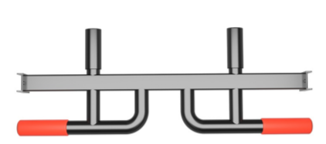  A. Многофункциональная рукоятка*1 | 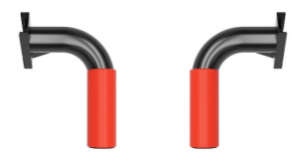  B-1. Левая рукоятка*1 B-2. Правая рукоятка*1

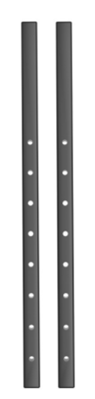 | 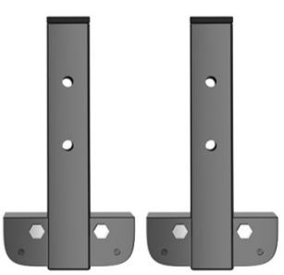  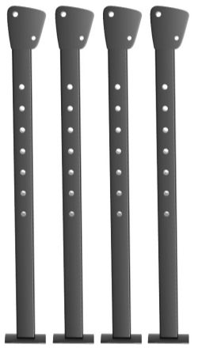
C. Регулировочный рычаг*2 | D. Опорная рама*4 F. Складная основная рама*2

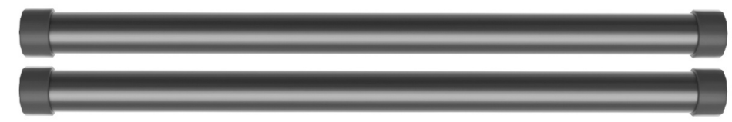
E. Нижняя труба для ног*2
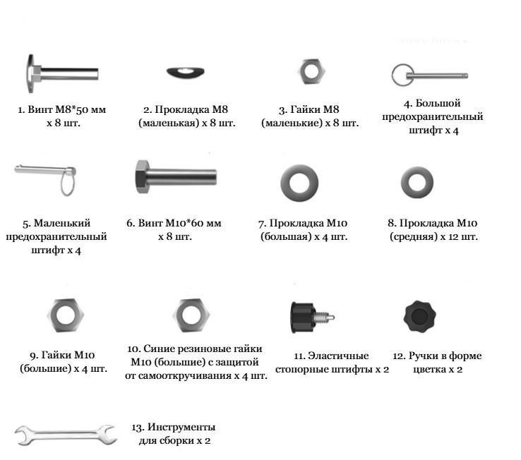

НАЗВАНИЕ ДЕТАЛЕЙ

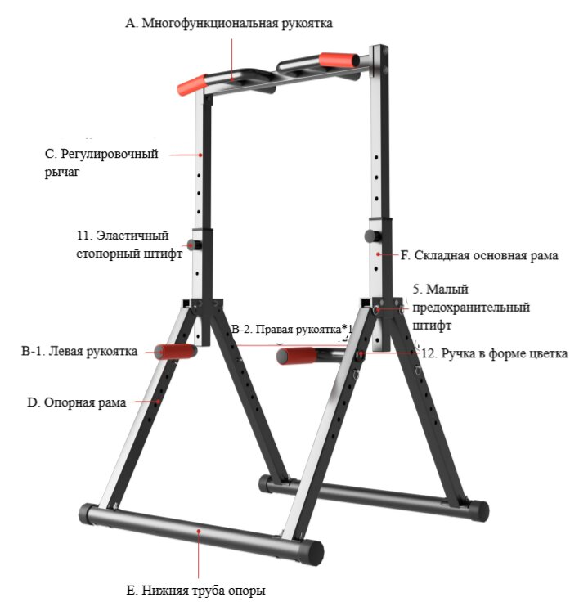

ЭТАПЫ УСТАНОВКИ

Пожалуйста, строго следуйте инструкциям по сборке.

Соедините опорную раму D и нижнюю трубу E с помощью 1. винтов M8*50 мм, 2. дуговых прокладок M8 (маленьких) и 3. гаек M8 (маленьких), всего 8 комплектов.
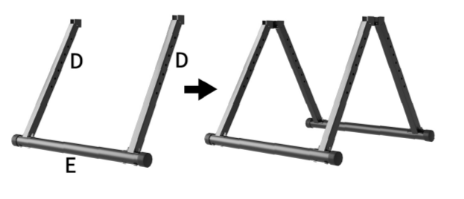

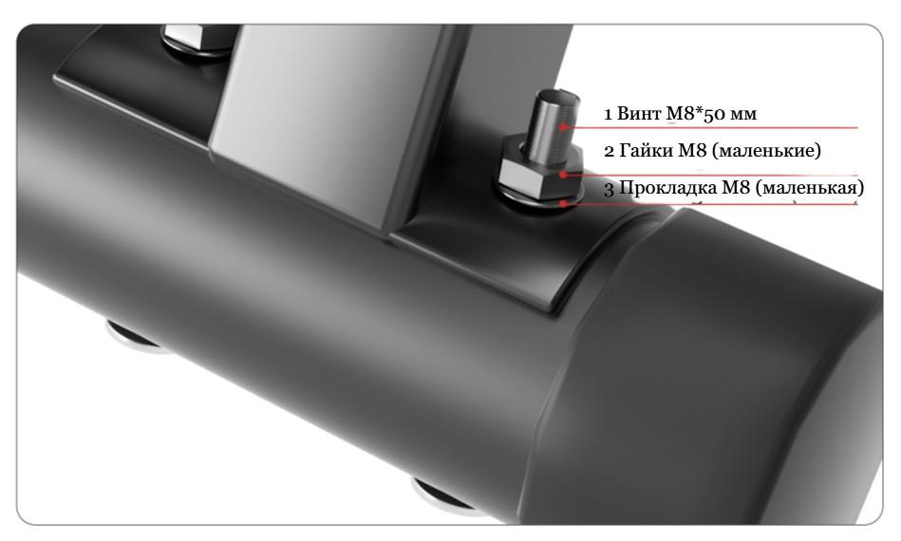

ЭТАПЫ УСТАНОВКИ

Соедините складную основную раму F со собранной опорной рамой с помощью 6. винтов M10* 60 мм x 4, 8. прокладок M10 (средних) x8 и 10,самоконтрящихся гаек M10 (больших) x 4, с синей нейлоновой вставкой предотвращающих самоотвинчивание. Вставьте 5. маленький предохранительный штифт в отверстие, предотвращающее складывание (для обеспечения безопасности сборки).

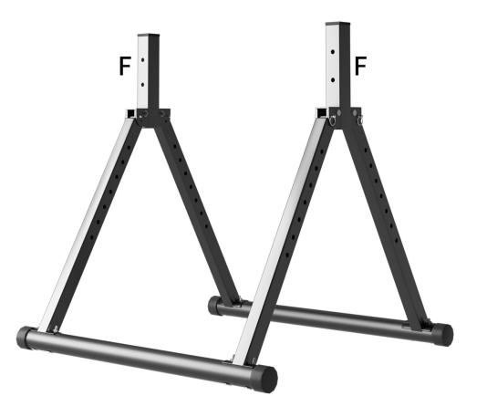

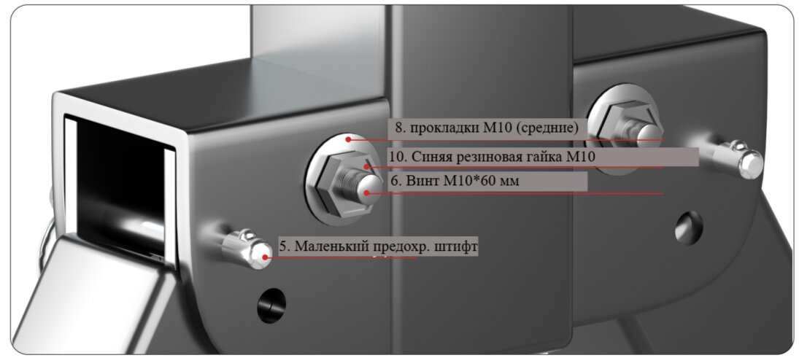

Примечание: пожалуйста, используйте синюю резиновую гайку, предотвращающую самоотвинчивание.

ЭТАПЫ УСТАНОВКИ

Пожалуйста, строго следуйте инструкциям по сборке.

Разверните собранный основной кронштейн и вставьте эластичный стопорный штифт.

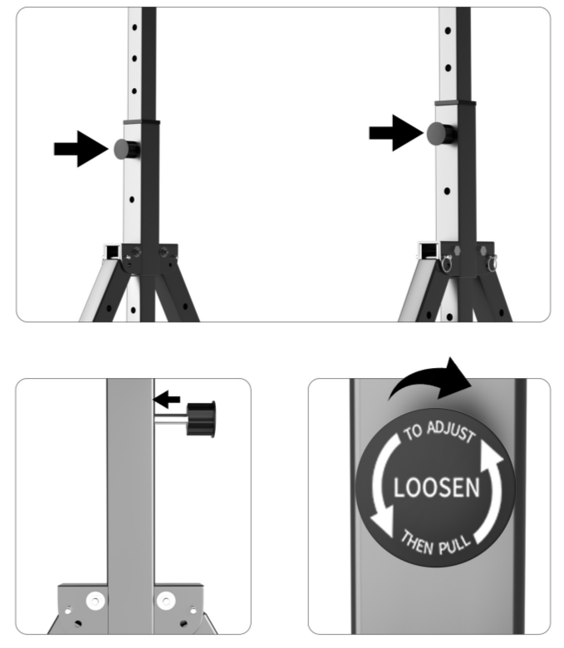

ЭТАПЫ УСТАНОВКИ

Пожалуйста, строго следуйте инструкциям по сборке.

Сборка регулировочного рычага: вставьте регулировочный рычаг C в складную основную раму F.

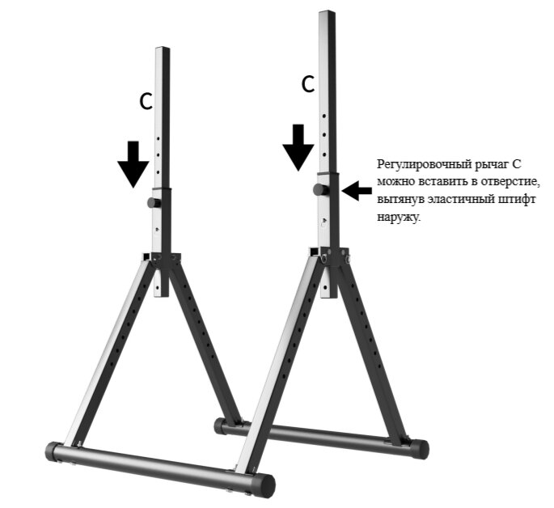

ЭТАПЫ УСТАНОВКИ

Пожалуйста, строго следуйте инструкциям по сборке.

Соедините многофункциональную рукоятку A с собранным кронштейном и затяните винты.

Примечание: большая прокладка расположена снаружи.

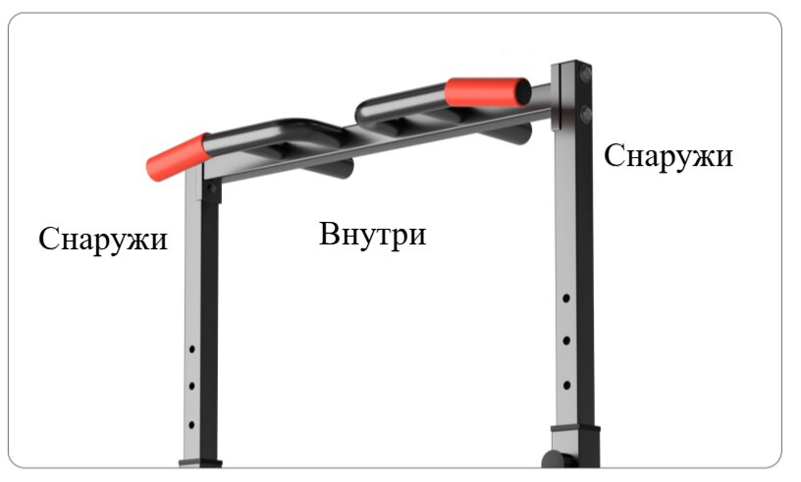
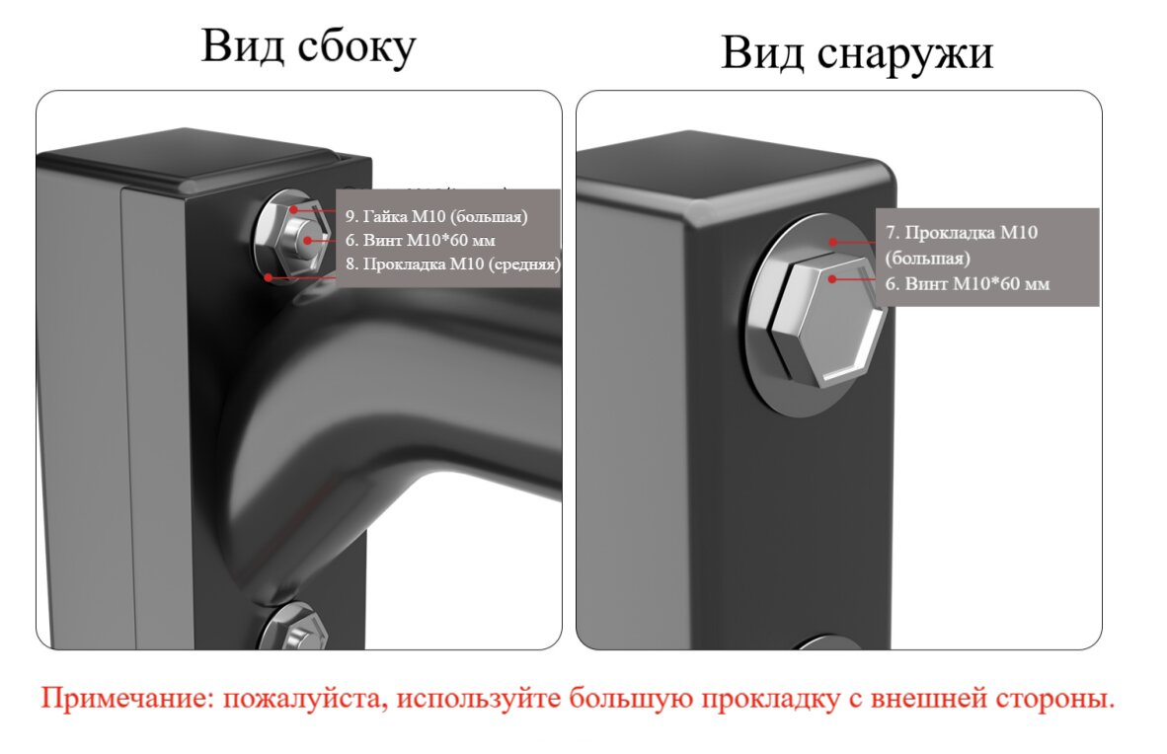

ЭТАПЫ УСТАНОВКИ

Пожалуйста, строго следуйте инструкциям по сборке.

Закрепите левую ручку B-1 и правую ручку B-2 на собранной опорной раме D с помощью 12. ручки в форме цветка, выберите подходящую высоту и вставьте 4. большой предохранительный штифт в отверстие ручки.

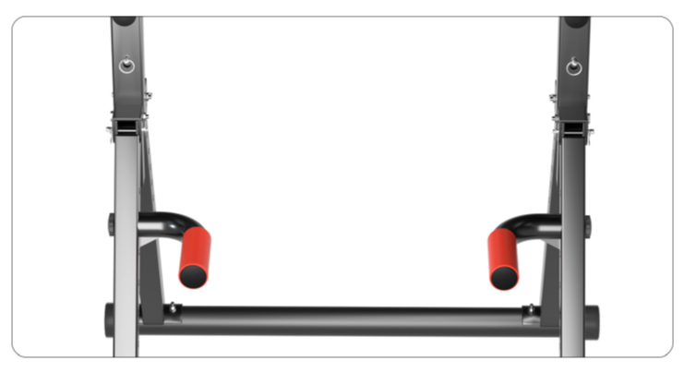

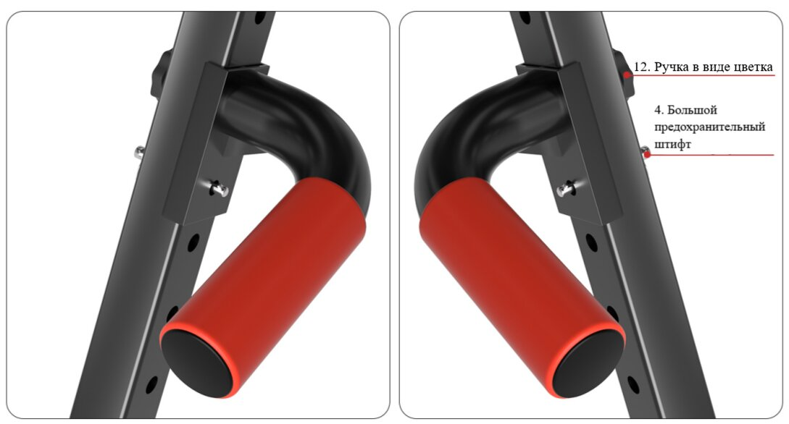

ЭТАПЫ УСТАНОВКИ

Пожалуйста, строго следуйте инструкциям по сборке.

Регулировка высоты: поверните эластичный фиксирующий штифт, потяните ручку наружу, чтобы отрегулировать высоту вверх/вниз по желанию, а затем вставьте 4. большой предохранительный штифт.

